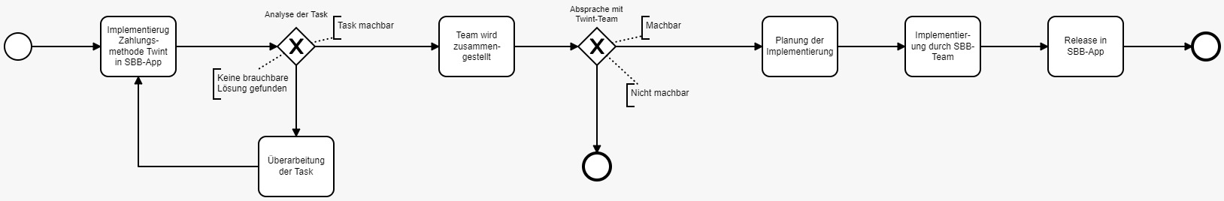

Die SBB möchte in der SBB-App beim Ticketverkauf als Zahlungsmethode Twint einbauen. Zuerst wir geschätzt ob dies intern machbar wäre. Danach wird ein Team zusammengestellt, welches mit Absprache des Twint-Teams schaut, ob dies möglich wäre. Falls dies möglich ist, so kann mit der Planung der Implementierung begonnen werden. Ist alles geplant und alle Kosten geschätzt, kann auch schon der erste Sprint gestartet werden. Als erstes wird bei der Implementierung abgesprochen mit dem Twint-Team wie genau man dies am Besten in die App einbaut, da Twint ja schon Erfahrung in diesem Bereich mit anderen Apps gemacht hat. Danach wird die Implementierung durch das SBB-Team durchgeführt und sobald diese Fertig sind, wird die neue Version des Apps released.

|  |  |
| --- | --- |
| **Change Request Ticketverkauf** | |
| **Projekt & Owner:** Ticketverkauf (Online & Mobile) – SBB AG | **Datum:** 26.11.2020 |
| **Initiator:** IT-SWE-CCA (Muster Yannik) | **Anfragenummer:** 121  **Version:** 2.0.0  **Priorität**: 5 |
|  |  |
| **Produkteigenschaft:**   * **Kommende Änderung:**   Im Moment verfügt der Ticketverkauf auf der Webseite und der App nicht über die Zahlungsmethode mit Twint.   * **Zukünftiger Stand:**   In Zukunft soll es dem Kunden möglich sein, ein Ticket direkt mit Twint zu bezahlen. | |
| **Umsetzungsdatum:** Q1 2021 | |
| **Kostenschätzung:** ~ 250'000 CHF | |
| **Zeitaufwand:** ~ 1 Monat (inklusiv Verhandlungen mit Banken) | |

|  |  |
| --- | --- |
| **Zeitplan** |  |
| **Phase** | **Tage** |
| Konzept | 7 Tage |
| Verhandlungen | 7 Tage |
| Umsetzung & Testing | 14 Tage |

|  |  |  |  |  |
| --- | --- | --- | --- | --- |
| **Status** | | □ | □ | □ |
| **Unterschrift Begutachter:** |  | |  |  |

***Genügt das RfC gemäss den Angaben von ITIL?***

Grundsätzlich ist ein RfC ein formeller Antrag für die Durchführung von Changes an einer bisher funktionsfähigen Umgebung / Applikation. Das RfC ist jedoch ein Vorläuferdokument des «Change Records» und enthält alle Angaben, die für die Genehmigung eines Changes notwendig sind. Zudem enthält der Change Record die Informationen aus dem RfC und erweitert diese um Entscheidungs- und Verlaufsangaben. Im ITIL-Ablauf ist das Prozessziel in der «RFC-Erfassung und Review» die Herausfilterung von RfC’s, die nicht alle erforderlichen Informationen für eine Bewertung enthalten oder für nicht machbar erachtet werden. Somit müsste das RfC zuerst «bewilligt» werden, bevor es weiter im Change-Lebenszyklus ergänzt wird.

***Analyse Prüfung Bewilligung von Changes***

Bei laufenden Projekten werden Change Requests immer ganz genau überprüft. Bei Projektteams kommen meistens Anfragen über die verwendeten Managementsysteme daher. Danach werden je nach Team diese intern besprochen (Vorgehen, Auswirkungen etc.). Nach diesen Abklärungen wird festgelegt, ob die Changes durchgeführt werden. Meistens wird dann dieser Task in einen Sprint oder Zeitplan eingeplant und die zuständigen Personen vermerkt. Zudem stehen die Projektteams stetig mit anderen Teams in Verbindung falls die Changes auch andere Systeme beeinflusst und so die Risiken auch im ganzen Betrieb klar & vermindert werden können.

***Wie wird die Auswirkung einer Änderung auf die verschiedenen Komponenten einer EBusiness-Applikation oder einer WEB Anwendung abgeschätzt?***

Es wird analysiert welche Änderung am Schluss vorhanden sein soll und welche Auswirkungen sie auf die einzelnen Komponenten hat. Das heisst es kommen Fragen auf wie: Sind noch andere Applikationen von der Änderung betroffen? Falls ja muss dies zuerst mit den jeweiligen Teams besprochen werden. Danach wird geschätzt wie viel Zeit die Änderungen brauchen werden und wie diese die verschiedene Komponente beeinflussen.